ПАМЯТКА
по основам безопасного поведения на улицах и дорогах
в зимнее время.

Помни!
В зимнее время надо быть чрезвычайно осторожным на улице (дороге)!

Выбирай безопасное место для игр и развлечений.
Никогда не катайся с горок, скат которых выходит на проезжую часть!
ДОРОГА – НЕ МЕСТО ДЛЯ ИГР!
Переходи дорогу только по пешеходному переходу или на перекрестке
с учетом зимних условий:
- Не торопись переходить дорогу в мороз. Это опасно: стёкла автомобиля покрываются изморозью и видимость ухудшается.
- В гололед даже самый опытный водитель не сможет сразу остановить машину, особенно на скользкой дороге.
- В снегопад водитель с трудом видит перед собой дорогу и поэтому неожиданно появившийся пешеход может быть сбит машиной.

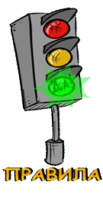
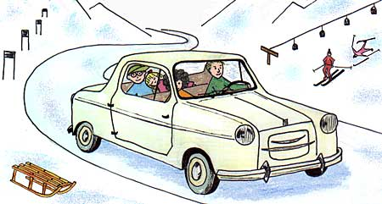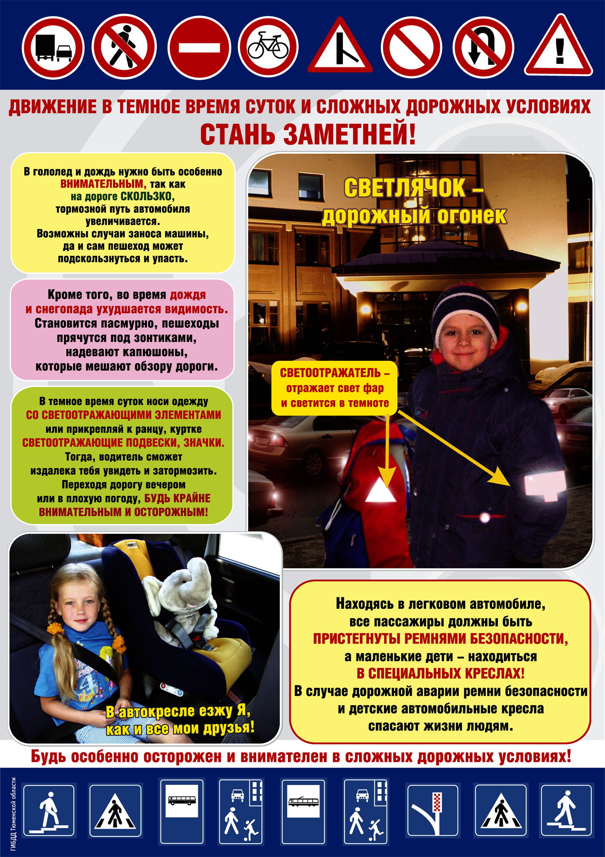
В гололёд и дождь нужно быть особенно ВНИМАТЕЛЬНЫМ, так как на дороге СКОЛЬЗКО, тормозной путь автомобиля увеличивается. Возможны случаи заноса машины, да и сам пешеход может поскользнуться и упасть.
Кроме того, во время дождя и снегопада ухудшается видимость. Становится пасмурно, пешеходы прячутся под зонтами, надевают капюшоны, которые мешают обзору дороги.
В тёмное время суток носи одежду со световозвращающими элементами или прикрепляй к куртке, ранцу световозвращающие значки, подвески. Тогда водитель сможет издалека тебя увидеть и затормозить. Переходя дорогу вечером или в плохую погоду, БУДЬ КРАЙНЕ ВНИМАТЕЛЬНЫМ И ОСТОРОЖНЫМ!

Будь особенно осторожен и внимателен в сложных дорожных условиях!

ОГИБДД ОМВД России по режевскому району

